|  |
| --- |
|  |
| Tuto Raspberry Pi |
| Projet S7 - Dashboard |

|  |
| --- |
| BASTIN David BONNEAU Coline BORDOUX Raphael PRECHEUR Oscar |

Un Raspberry Pi est un nano-ordinateur. Il possède un microprocesseur, une mémoire RAM, une carte vidéo, une carte ethernet, le wifi et le bluetooth.

L’avantage de la Raspberry Pi est qu’elle fonctionne comme un ordinateur : elle possède différentes entrées (HDMI, USB, Jack, SD, …) et des pins. Il a fallu installer Raspbian, un OS embarqué conçu spécifiquement pour ces cartes.

Durant ce projet, nous utilisons Raspbian. Basé sur Linyx Debian, c’est le système d’exploitation le plus populaire pour Raspberry Pi.

# Configurer Raspbian avec sa Raspberry

Une fois la carte SD insérée dans la Raspberry, il suffit d’installer Rabpbian et la Raspbery devrait se rallumer automatiquement. Un message « OS installed » apparait alors.

Les images disques de Raspbian se trouvent sur ce site : <https://www.raspberrypi.org/downloads/raspbian/>

Une fois Raspbian installé, il reste quelques paramètres à configurer.

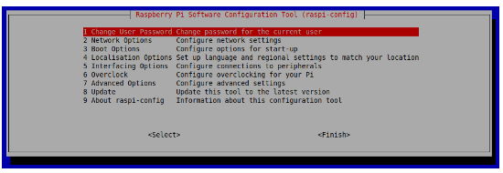Pour afficher l’écran de configuration : sudo raspi-config

Utilisateur par défaut : « pi » et mot de passe par défaut : « raspberry »

Mettre son clavier en AZERTY français : « localisation Options » / « Change keyboard layout »

Mettre Raspbian en français : « Localisation Options » / « Change Locale » . Une nouvelle fenêtre apparaît :  « en_GB.UTF-8 UTF-8 » puis espace. Nouvelle fenêtre puis « fr_FR.UTF-8 » .

Mettre à jour Raspbian : sudo apt-get –y update (sudo est la commande admin, apt-get est l’outil de gestion des paquets)

sudo reboot : redémarre le système

Pour plus de configuration possible : <https://www.raspberrypi.org/documentation/configuration/>

# Se connecter en SSH

Se connecter en SSH permettra d’accéder depuis un autre ordinateur sur la Rasbpberry Pi.

Le SSH, aussi appelé « Secure Shell » est une technologie réseau qui permet d’accéder à un ordinateur et de pouvoir le manipuler via un terminal et des lignes de commande depuis un autre appareil.

Activer SSH sur Raspbian :

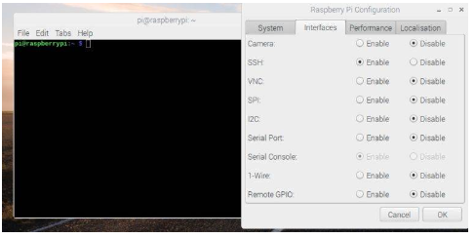Aller dans Préférences > Raspberry Pi Configuration > Interfaces et cliquer sur « Enabled » à côté du mode SSH

Récupérer l’adresse IP :

Ouvrir un terminal et taper « ifconfig »

Se connecter en SSH sous Windows :

Nous allons utiliser le logiciel PuTTY.

Une fois PuTTY ouvert, il va falloir renytrer l’adresse IP dans le champ « Host Name » ainsi que de cocher le SSH dans « Connection type ».

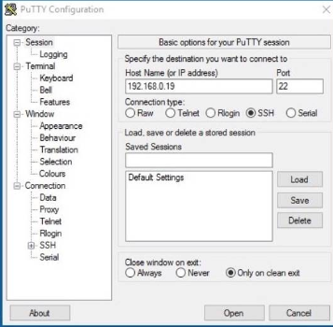

Cliquez sur « Open », l’identifiant configuré précédemment vous sera alors demandé.

Sous Linus ou Mac :

Entrez la commande suivante : ssh pi@adress_ip

Le mot de passe sera alors demandé.